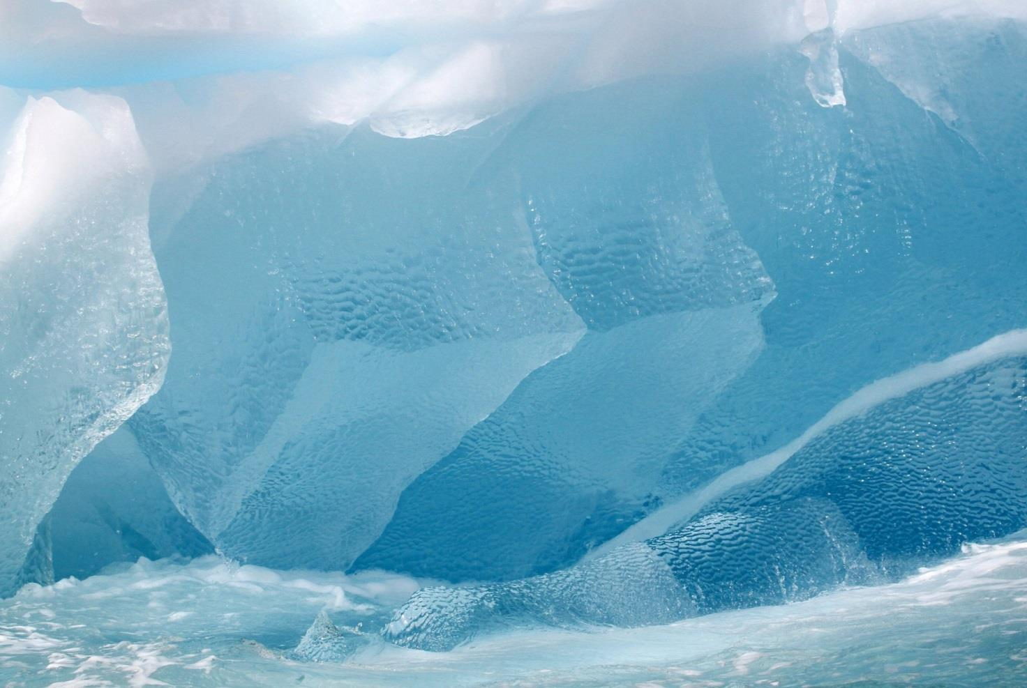
Министерство науки и высшего образования Российской Федерации
Российская академия наук
Федеральный исследовательский центр комплексного изучения Арктики имени академика Н.П. Лаверова РАН
Северный (Арктический) федеральный университет
имени М.В. Ломоносова
Правительство Архангельской области

ВСЕРОССИЙСКАЯ КОНФЕРЕНЦИЯ С МЕЖДУНАРОДНЫМ УЧАСТИЕМ

II Юдахинские чтения
«Проблемы обеспечения экологической безопасности
и устойчивое развитие арктических территорий».

24 — 28 июня 2019
г. АРХАНГЕЛЬСК
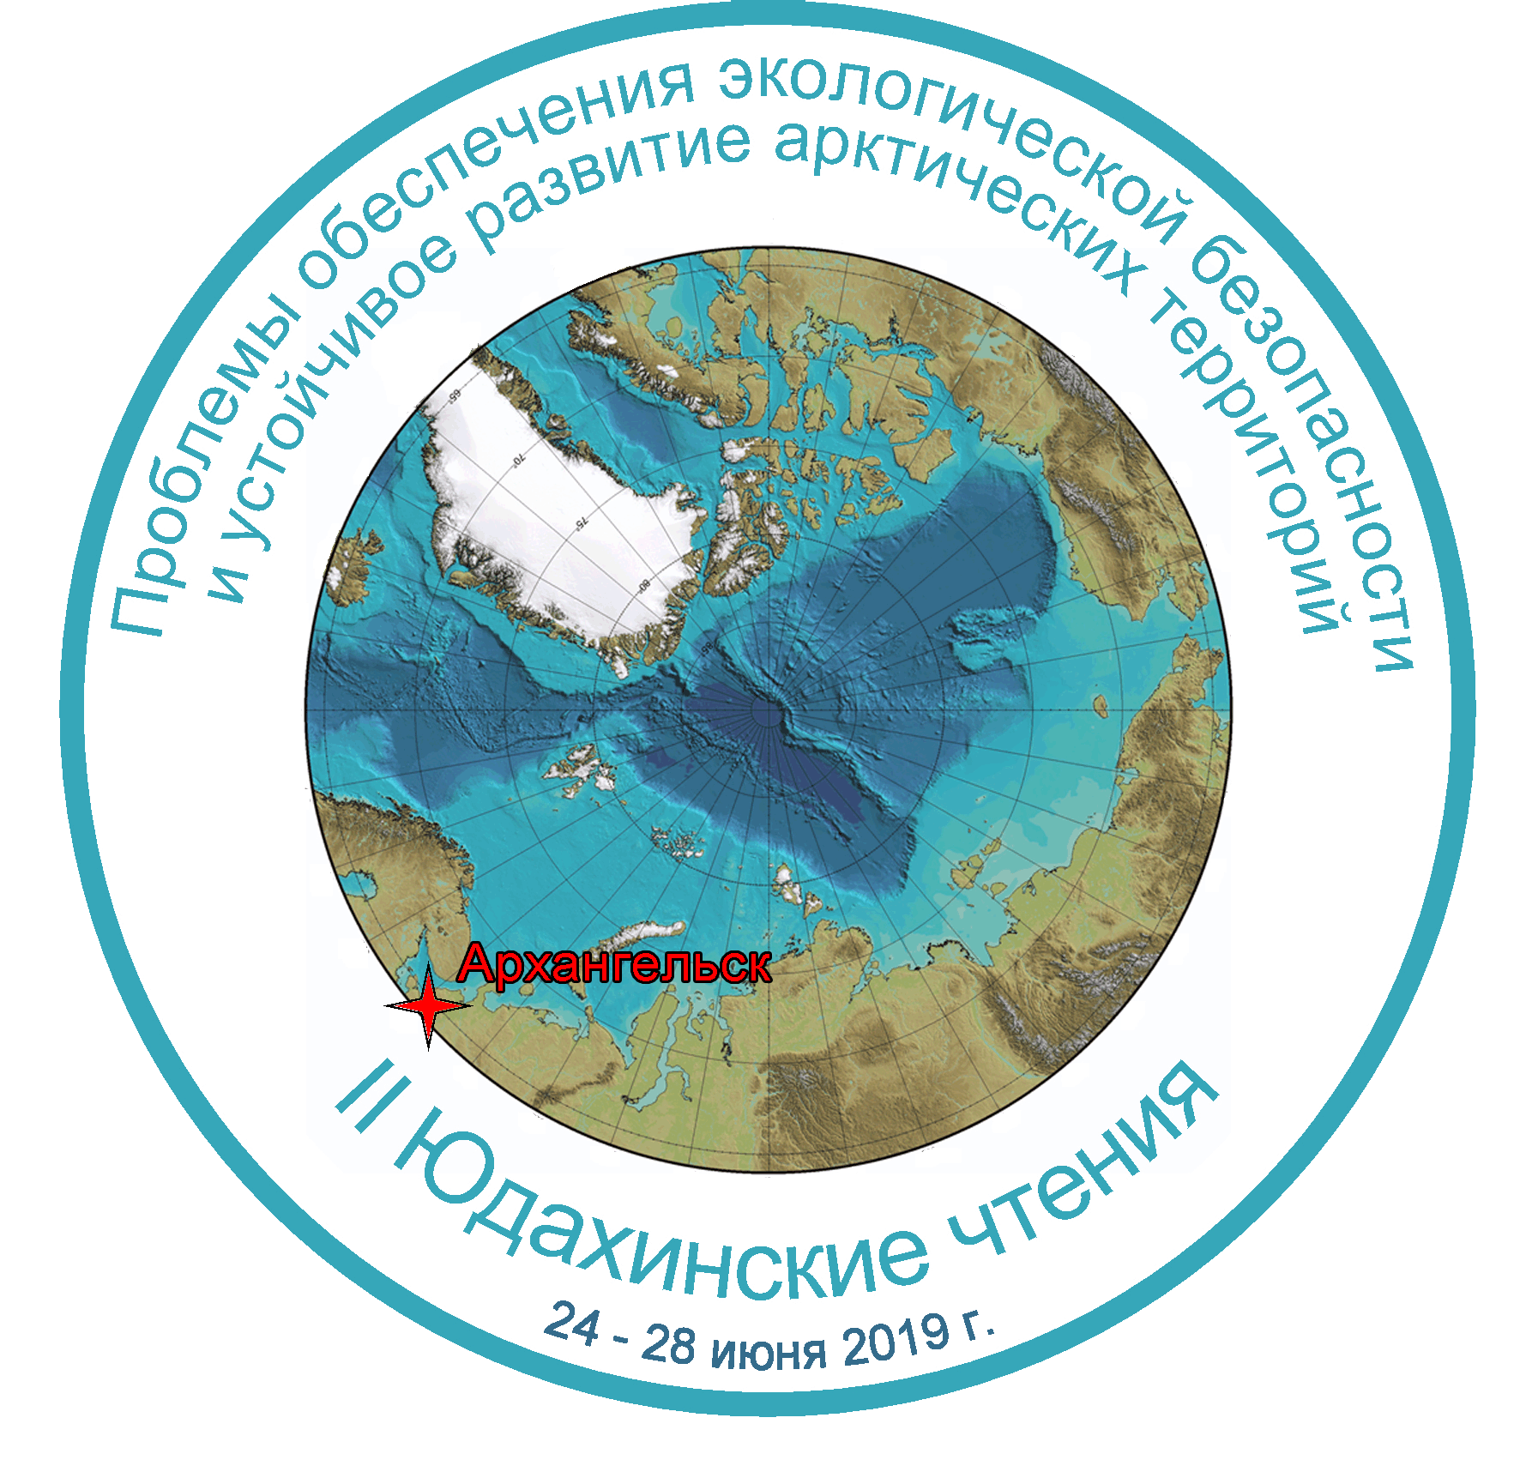
Второй циркуляр
Уважаемые коллеги!
Приглашаем Вас принять участие в работе Всероссийской конференции с международным участием II Юдахинские чтения «Проблемы обеспечения экологической безопасности и устойчивое развитие арктических территорий», посвященной памяти члена-корреспондента РАН Ф.Н. Юдахина.

Тематика конференции:
- Геологические и геофизические исследования в Арктике и глобальные приоритеты.
- Природные и техногенные катастрофы арктического региона: состояние и прогноз.
- Проблемы проектирования, строительства и эксплуатации инженерных объектов.
- Новые технологии поиска и освоения месторождений полезных ископаемых.
- Экологический мониторинг арктических территорий.
- Влияние изменений климата на ландшафты и биоразнообразие.
- Хозяйственное освоение Арктики: социальные и эколого-экономические последствия.
- Природное и историко-культурное наследие арктических и приарктических территорий.
- Медико-экологические проблемы арктических территорий.

В рамках конференции будет проводиться Школа молодых ученых.

Организационный комитет конференции:
БОЛОТОВ И.Н.  (председатель) | Врио директора ФИЦКИА РАН, д.б.н.
КУДРЯШОВА Е.В.  (сопредседатель) | Ректор Северного (Арктического) федерального университета имени М.В. Ломоносова, д.филос.н.
КОНОНОВ О.Д. | Советник директора Центра, чл.-корр. РАН, д.с-х.н.
ГОРБОВА Н.С. | Заместитель директора Центра по научной работе, к.х.н.
БЕСПАЛАЯ Ю.В. | Директор Института биогеографии и генетических ресурсов ФИЦКИА РАН, к.б.н.
БОГОЛИЦЫН К.Г. | Директор Института экологических проблем Севера ФИЦКИА РАН, д.х.н.
ДОБРОДЕЕВА Л.К. | Директор института физиологии природных адаптаций ФИЦКИА РАН, д.м.н.
МАЛОВ А.И. | Директор Института геодинамики и геологии ФИЦКИА РАН, д.г.-м.н.
НОВОСЕЛОВ А.П. | Директор Института комплексных исследований Арктики ФИЦКИА РАН, д.б.н.
КОТЛОВ С.А. | Министр образования и науки Архангельской области
СТОРЧАК Д.А. | Директор Международного Сейсмологического Центра (International Seismological Centre), г. Беркшир, Великобритания
ДЮЖИКОВА Е.М. | Доцент кафедры микробиологии, вирусологии и иммунологии Национального медицинского университета имени А.А. Богомольца, г. Киев, Украина
АСПХОЛЬМ П.Э. | Доктор, руководитель Департамента исследований Сванховд экологического центра, Норвегия
ЮДАХИНА Л.А. | Зав. аспирантурой Института экологических проблем Севера УрО РАН с 1998 по 2009 гг., к.х.н.
Рабочие языки конференции: русский, английский. Материалы докладов и презентации предоставляются на русском или английском языке.
Оплата услуг по организации участия в работе конференции для участников – 1500 руб., для студентов и аспирантов – 500 руб. Способы перевода оргвзноса размещены на сайте конференции во вкладке «Организационный взнос».
В ходе конференции будут организованы круглые столы, дискуссии, обсуждения актуальных вопросов.
Для участников конференции предполагается культурная и экскурсионная программа.
Важные даты:
10 февраля 2019 г. – открытие регистрации на конференцию и начало подачи материалов
20 мая 2019 г. – закрытие регистрации и окончание приема материалов
17 июня 2019 г. – направление участникам программы конференции

Регистрация и загрузка материалов на конференцию доступна с 10 февраля 2019 года и осуществляется на интернет-ресурсе http://yudakhin.fciarctic.uran.ru:
1. Заполняется регистрационная форма участника;
2. Регистрируется доклад (название и резюме) с указанием тематики конференции;
3. Подгружаются материалы конференции, оформленные согласно требованиям (http://yudakhin.fciarctic.uran.ru/RegistrReport). Для подгрузки файла с текстом материалов нажмите кнопку «выберете файл» и далее «отправить».
Публикация материалов конференции планируется в электронном виде с присвоением ISBN-номера и регистрацией в РИНЦ.
Адрес Оргкомитета: ФИЦКИА РАН, наб. Северной Двины, 23, г. Архангельск, 163000.
Официальный сайт конференции: http://yudakhin.fciarctic.uran.ru
e-mail: konf29@fciarctic.ru

Контактные телефоны (г. Архангельск):
Губина Ольга Владимировна - 89115627273 (моб.)
Ежов Олег Николаевич - 8(8182) 215395

Надеемся на Ваше участие в конференции и плодотворное сотрудничество!

С уважением, от имени Организационного комитета конференции
Врио директора ФИЦКИА РАН, д.б.н. И.Н. Болотов
Требования к оформлению материалов
Текст должен быть набран в текстовом редакторе Microsoft Word, шрифтом Times New Roman, размер 12 пт., межстрочный интервал – одинарный, на листе бумаге формата А4 (210×297 мм), поля слева — 30 мм, справа, сверху и снизу — 20 мм. Размер абзацного отступа– 1.25 см, использовать табулятор. Автоматический перенос слов не используется.

Объем текста вместе со списком литературы – не более 5 страниц, включая рисунки, таблицы, схемы, которые номеруются по порядку. Список литературы не должен содержать более 10-15 источников и по объему не должен занимать более 1 страницы.

Сверху, полужирным, заглавными буквами печатается название доклада.
Ниже, через 1 пустую строку, нежирным, курсивом печатаются инициалы и фамилия автора (авторов). В следующей строке указывается наименование организации (организаций), город, e-mail, всё выравнивается по левому краю.

Далее, через 1 пустую строку, нежирным шрифтом набирается текст. Выравнивание по ширине страницы. Рисунки вставляются в текст. Подпись помещается под рисунком, выравнивается по центру, в конце точка не ставится. Графические материалы (черно-белые или цветные) загружаются в виде отдельных файлов (формат *.tiff, *.jpg, с разрешением не менее 300 dpi и по объему не более 3 Мб каждый).

Список использованной литературы помещается после текста, через 1 пустую строку. Использованные источники перечисляются в порядке упоминания. Ссылки на литературные источники в тексте указываются в виде порядкового номера в квадратных скобках. Оформление списка литературы должно соответствовать примеру.

Оргкомитет оставляет за собой право отклонить материалы, не соответствующие тематике конференции и требованиям по оформлению.

Образец оформления материалов

МОНИТОРИНГ ТЕХНОГЕННЫХ И ПРИРОДНЫХ ПРОЦЕССОВ В РАЗЛИЧНЫХ СРЕДАХ НА СЕВЕРЕ

И.И. Иванов¹, П.П. Петров², С.С. Сидоров¹
¹Федеральный исследовательский центр комплексного изучения Арктики имени академика Н.П. Лаверова РАН, г. Архангельск, ivan@yandex.ru
²Институт биологии КОМИ НЦ УрО РАН, г. Сыктывкар.

Хххххххххххххххххх хххххххх хххххххххххх [1]. Xххх ххххххххххххх ххххххххххх хххххххххххх хххххх ххххххх [2, 3], ххххххх Рис.1) ххххххххххххххххх ххххххххх.
Рис. 1 — Хххххххх хххх

Хххххххххх ххххххххххх ххххххххххххххх (Табл. 1). Ххххххххххх ххххххххххххххх.
Таблица 1 — Ххххххх ххххх
……………………………………………………………………….
Хххххххххх ххххххххххх.

СПИСОК ЛИТЕРАТУРЫ
- Иванов И.И., Петров П.П. Название патента / Пат. 39011896 (Россия). Опубл. 26.08.99.
- Иванов И.И., Петров П.П. Название статьи / Название сборника. М.: Название издательства, 2007. С 51-55.
3. Иванов И.И., Петров П.П., Сидоров С.С. Название статьи // Название журнала. 2018. № 2. С. 3-9.
- Название книги / Под ред. Сидорова С.С. / Пер. с англ. М.: Наука, 2015. 632 с.

